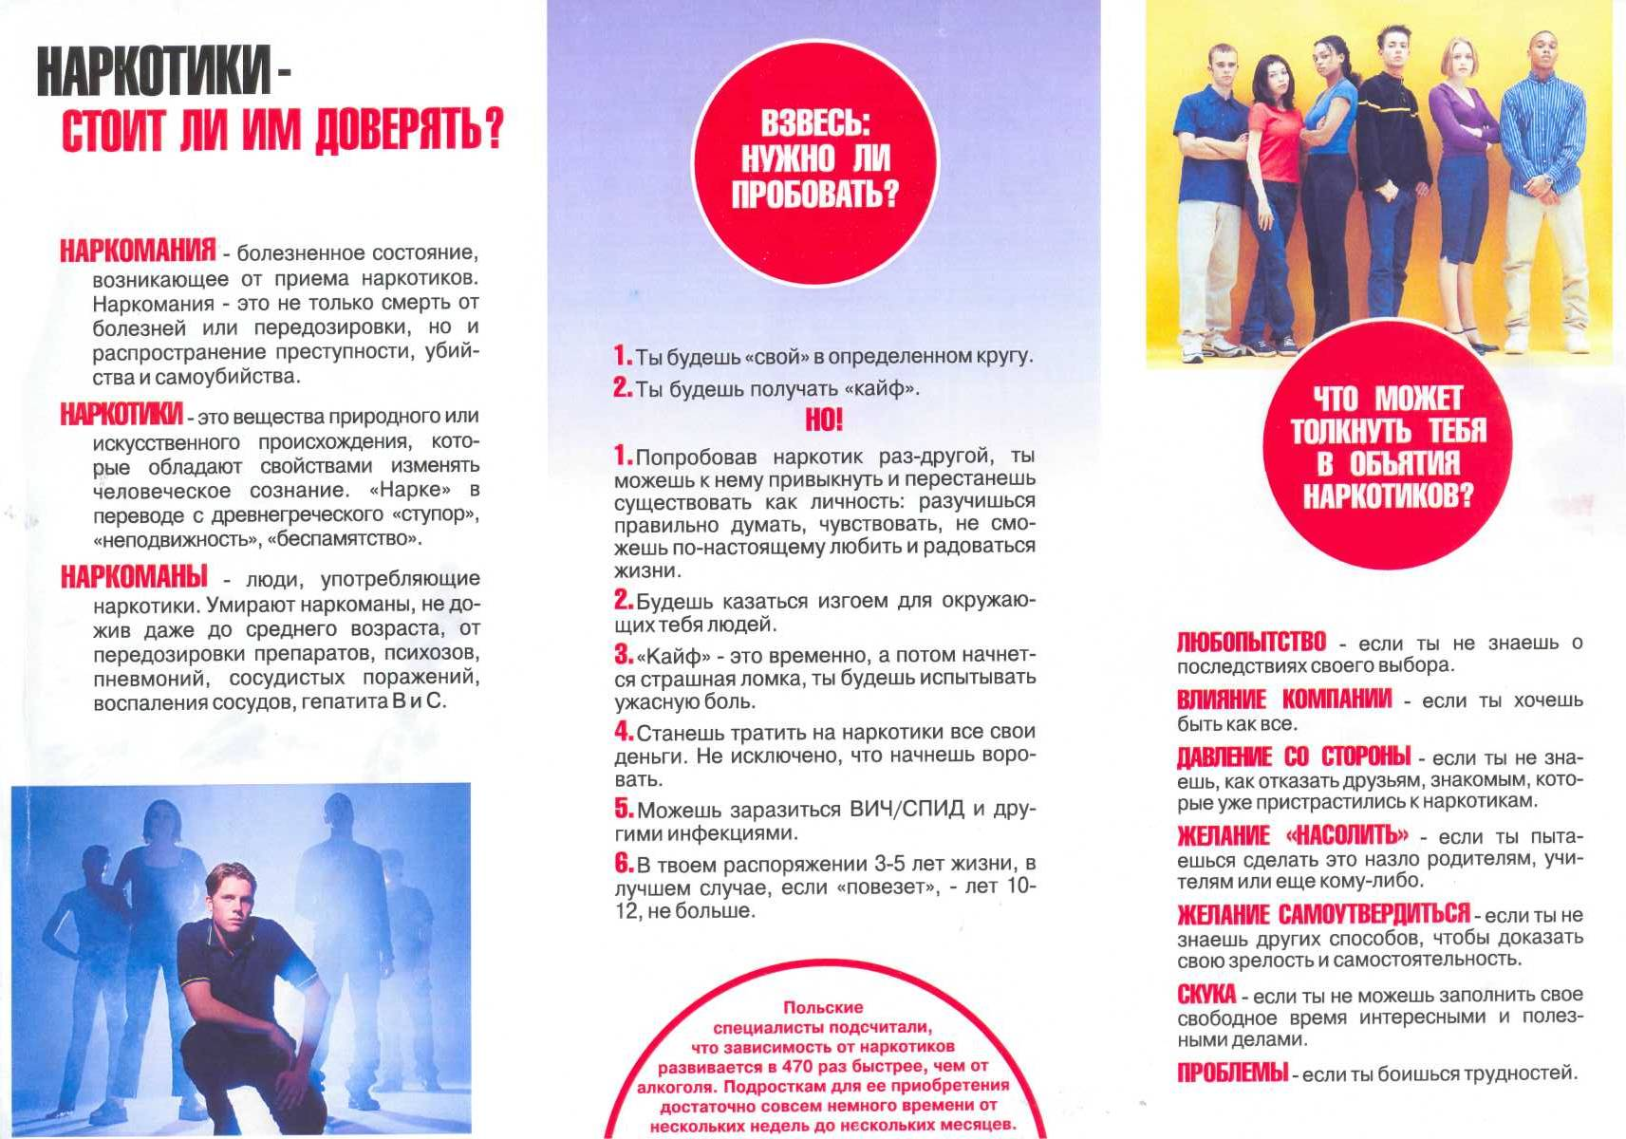
НАРКОМАНИЯ - болезненное состояние, возникающее от приема наркотиков. Наркомания - это не только смерть от болезней или передозировки, но и распространение преступности, убийства и самоубийства.
НАРКОТИКИ - это вещества природного или искусственного происхождения, которые обладают свойствами изменять человеческое сознание. «Нарке» в переводе с древнегреческого «ступор», «неподвижность», «беспамятство».
НАРКОМАНЫ - люди, употребляющие наркотики. Умирают наркоманы, не дожив даже до среднего возраста, от передозировки препаратов, психозов, пневмоний, сосудистых поражений, воспаления сосудов, гепатита В и С.

Ты будешь «свой» в определенном кругу.
Ты будешь получать «кайф».
НО !
Попробовав наркотик раз-другой, ты можешь к нему привыкнуть и перестанешь существовать как личность: разучишься правильно думать, чувствовать, не сможешь по-настоящему любить и радоваться жизни.
Будешь казаться изгоем для окружающих тебя людей.
«Кайф» - это временно, а потом начнется страшная ломка, ты будешь испытывать ужасную боль.
Станешь тратить на наркотики все свои деньги. Не исключено, что начнешь воровать.
Можешь заразиться ВИЧ/СПИД и другими инфекциями.
B твоем распоряжении 3-5 лет жизни, в лучшем случае, если «повезет», - лет 10-12, не больше.

Польские специалисты подсчитали, что зависимость от наркотиков развивается в 470 раз быстрее, чем от алкоголя. Подросткам для ее приобретения достаточно совсем немного времени от нескольких недель до нескольких месяцев.
В З В Е С Ь:
НУЖНО ЛИ
П Р О Б О В А Т Ь?

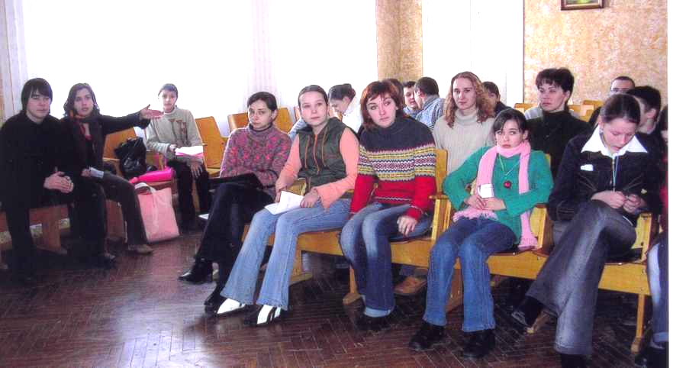
Ч Т О М О Ж Е Т
ТОЛКНУТЬ ТЕБЯ В ОБЪЯТИЯ
Н А Р К О Т И К О В?

ЛЮБОПЫТСТВО - если ты не знаешь о последствиях своего выбора.
ВЛИЯНИЕ КОМПАНИИ - если ты хочешь быть как все.
ДАВЛЕНИЕ СО СТОРОНЫ - если ты не знаешь, как отказать друзьям, знакомым, которые уже пристрастились к наркотикам.
ЖЕЛАНИЕ «НАСОЛИТЬ» - если ты пытаешься сделать это назло родителям, учителям или еще кому-либо.
ЖЕЛАНИЕ САМОУТВЕРДИТЬСЯ - если ты не знаешь других способов, чтобы доказать свою зрелость и самостоятельность.
СКУКА - если ты не можешь заполнить свое свободное время интересными и полезными делами.
ПРОБЛЕМЫ - если ты боишься трудностей.

ЧТО ЖЕ
ТЕБЕ ДОРОЖЕ?
В Ы Б И Р А Й!

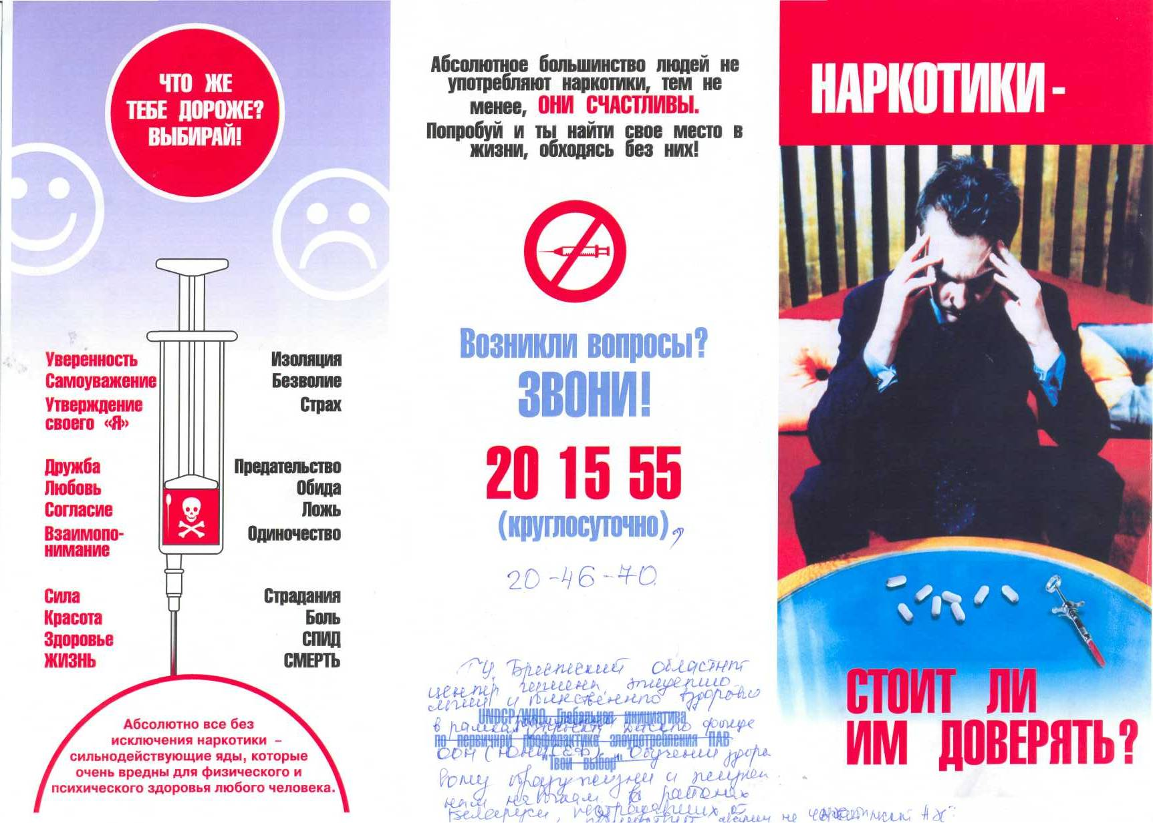
УВЕРЕННОСТЬ
САМОУВАЖЕНИЕ
УТВЕРЖДЕНИЕ
СВОЕГО «Я»

ДРУЖБА
ЛЮБОВЬ
СОГЛАСИЕ
ВЗАИМОПОНИМАНИЕ

СИЛА
КРАСОТА
ЗДОРОВЬЕ
ЖИЗНЬ
ИЗОЛЯЦИЯ
БЕЗВОЛИЕ
СТРАХ

ПРЕДАТЕЛЬСТВО
ОБИДА
ЛОЖЬ
ОДИНОЧЕСТВО

СТРАДАНИЯ
БОЛЬ
СПИД
СМЕРТЬ

Абсолютно все без
исключения наркотики –
сильнодействующие яды,
которые очень вредны для
физического и психического здоровья любого
человека.
Большинство людей не употребляют наркотики, тем не менее,
ОНИ СЧАСТЛИВЫ.

Попробуй и ты найти свое
место в жизни, обходясь
без них!
Умей сказать наркотикам НЕТ.
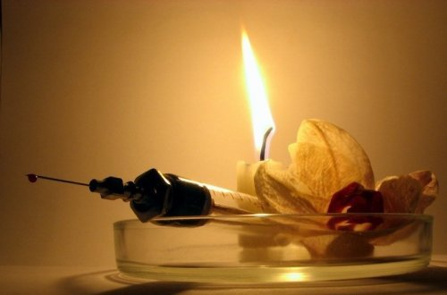
Употребление наркотиков приводит к:
- риску заражения ВИЧ-инфекцией и вирусным гепатитом;
- истощению психики и нервной
системы;
- деградации личности;
- разрушению отношений с родителями и друзьями;
- совершению преступлений;
- рождению неполноценных детей;
- преждевременная смерть.

Выбери жизнь
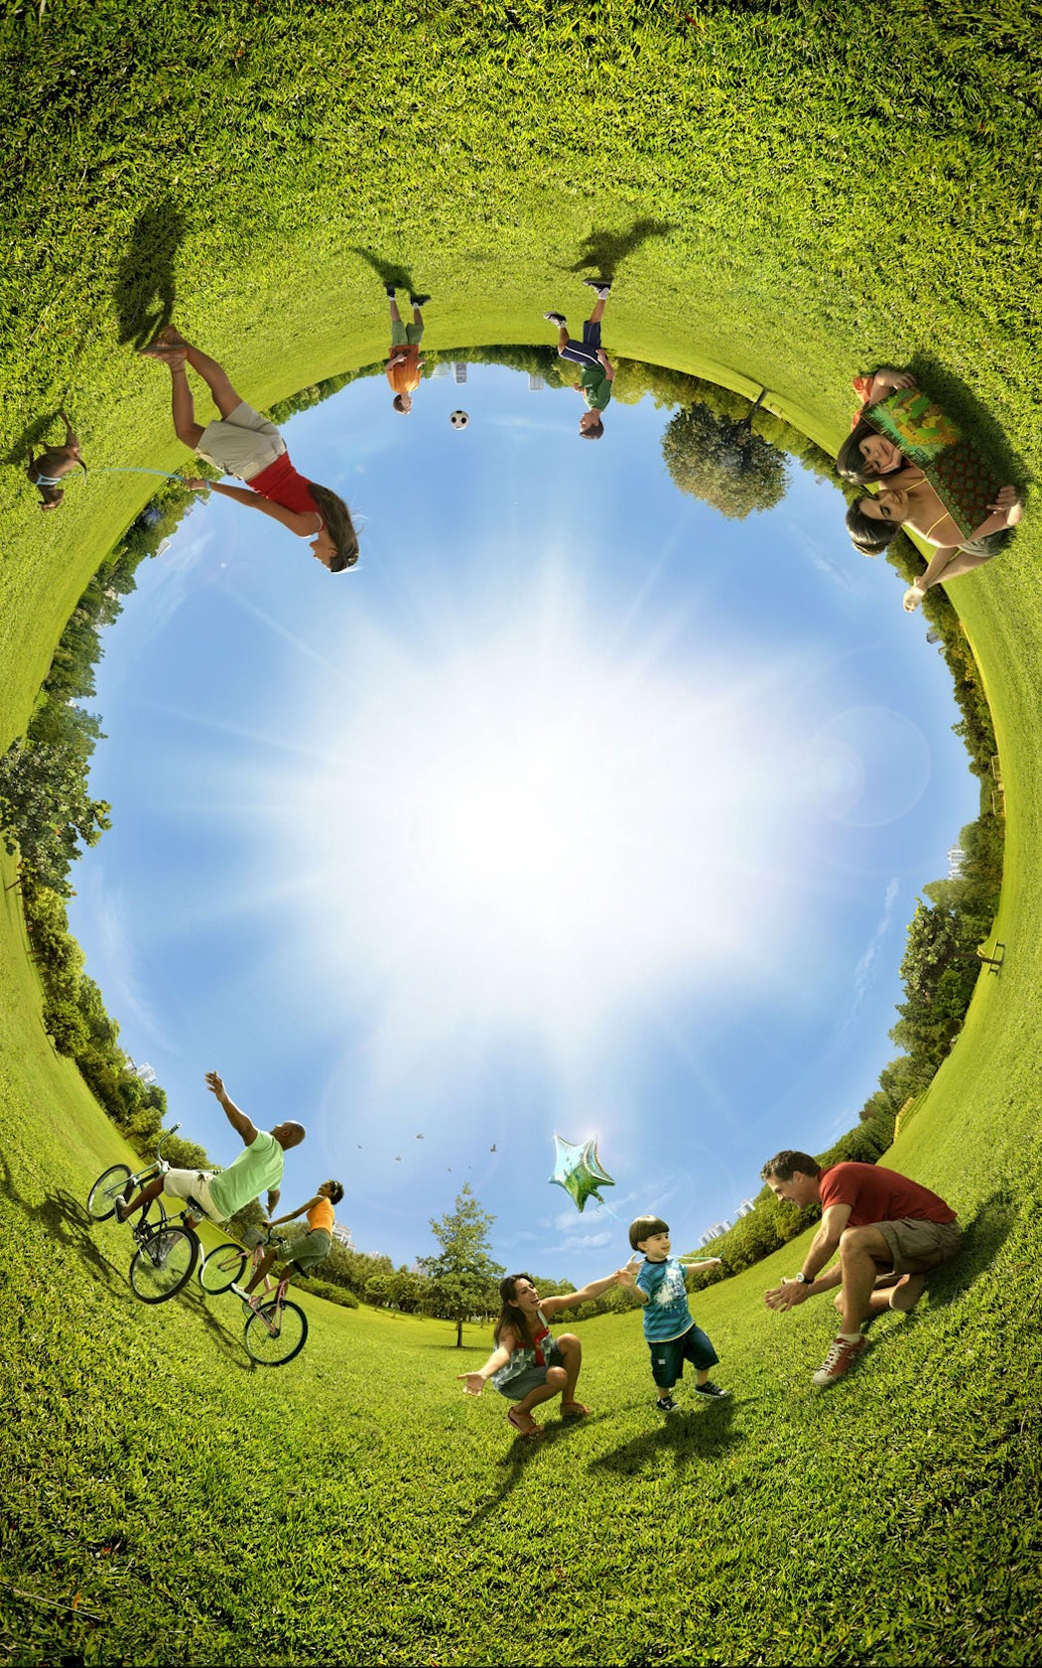
ГУ «Минский областной центр гигиены, эпидемиологии и общественного здоровья»
без наркотиков

